产测配置管理界面使用

开发维护人员：李坤、范旭滔、李振威、念宇鹏
目录
产测配置管理界面使用 1
一、放置 3
二、界面全览 3
三、基础设置界面 5
四、仪器设置 6
五、 线损 6
六、一键恢复损坏文件 8
七、注意事项： 8
1、 使用厂测工具前必须要用此工具进行配置 8
2、 工程员配置完成后必须关闭此工具重新打开到生产界面，不可直接用于生产，防止操作员误修改 8
八、常见问题及解决方法： 9
1、 无法打开工具到登陆界面 9
2、 无法登陆，登陆后闪退 9
3、 线损校准失败或者卡死 9

一、放置
将压缩包解压到厂测工具根目录下：
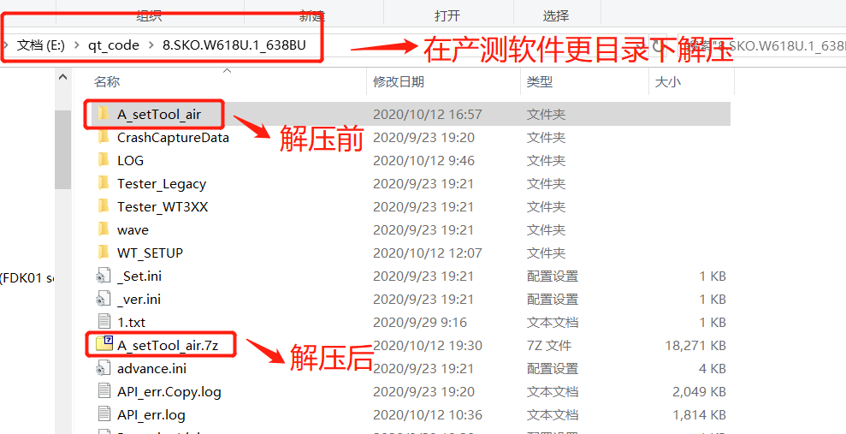

二、界面全览
进入目录
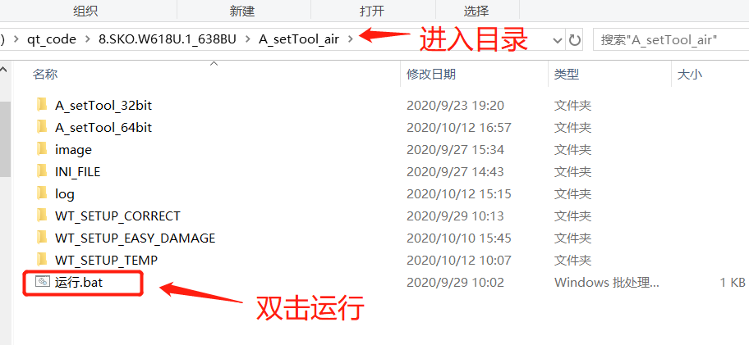

双击上图红框文件，打开测试软件
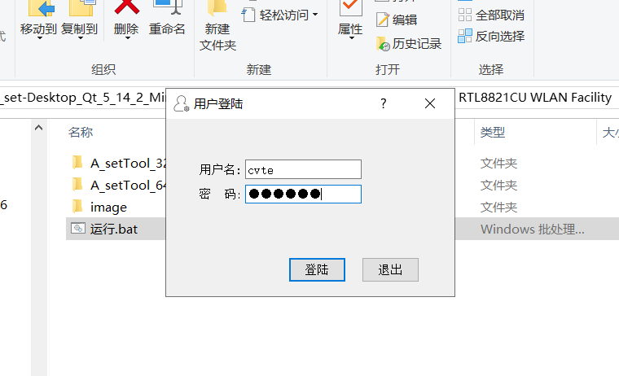
- 输入正确的用户名和密码会进入工程人员界面，工程员可修改关键配置
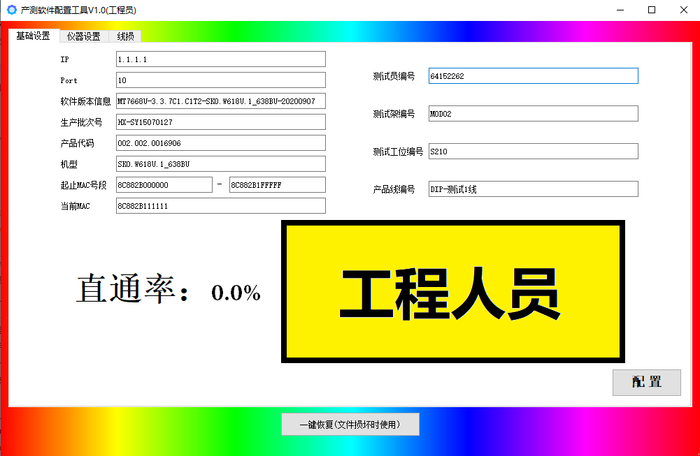
- 输入错误或空的用户名和密码会进入操作员界面，操作员只读没有修改配置权限
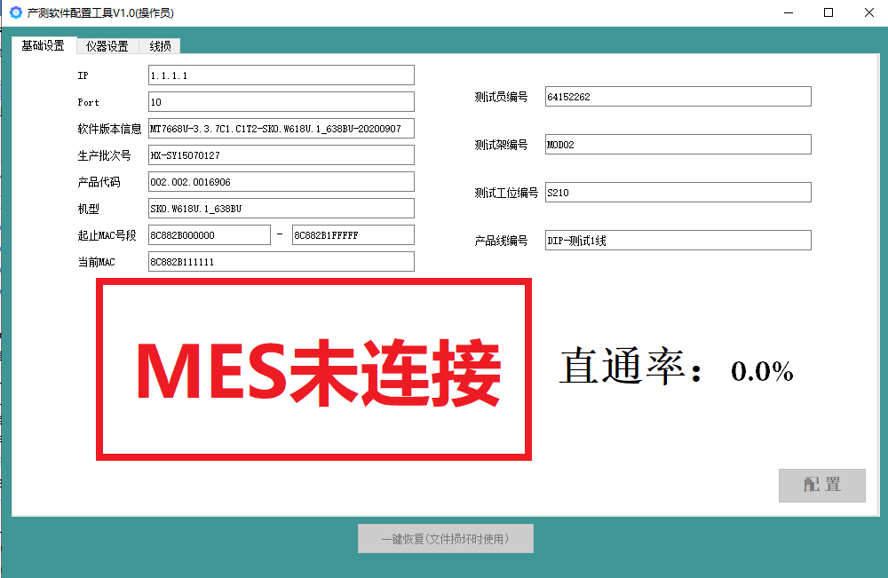

三、基础设置界面
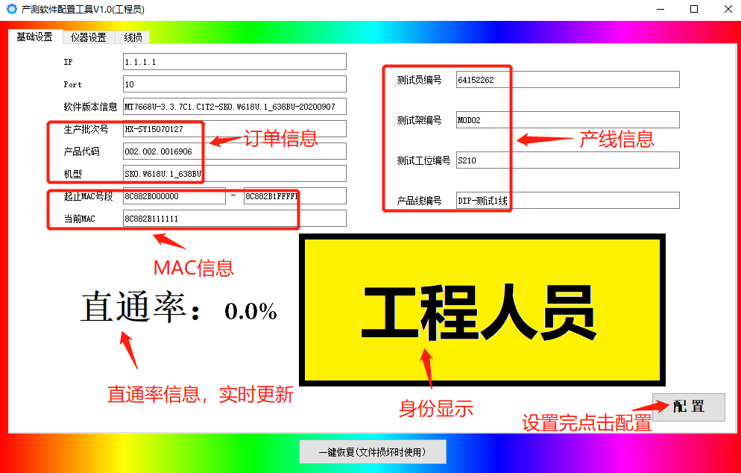
此处显示基本信息，包括订单信息，产线信息，检查填写完毕后点击配置，显示成功即可。
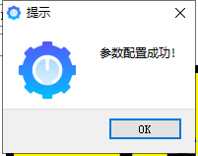

四、仪器设置
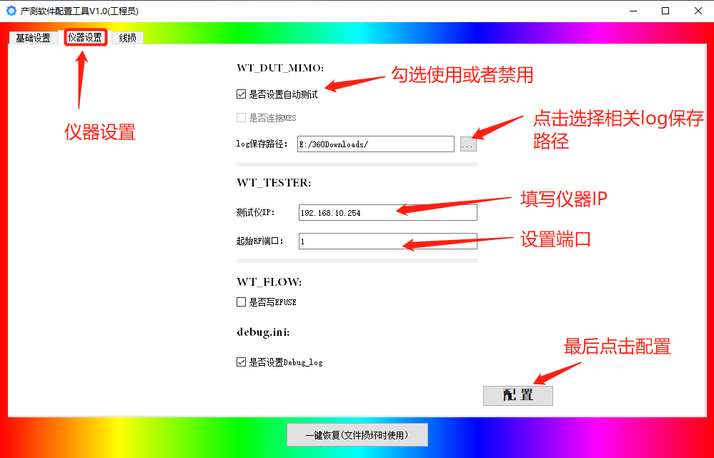
此处配置显示仪器参数，连接MES为只读，其余可修改，修改完毕后点击配置，等待界面显示配置成功即可
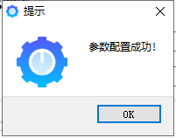

线损
线损校准步骤：
Step_1、首先配置端口
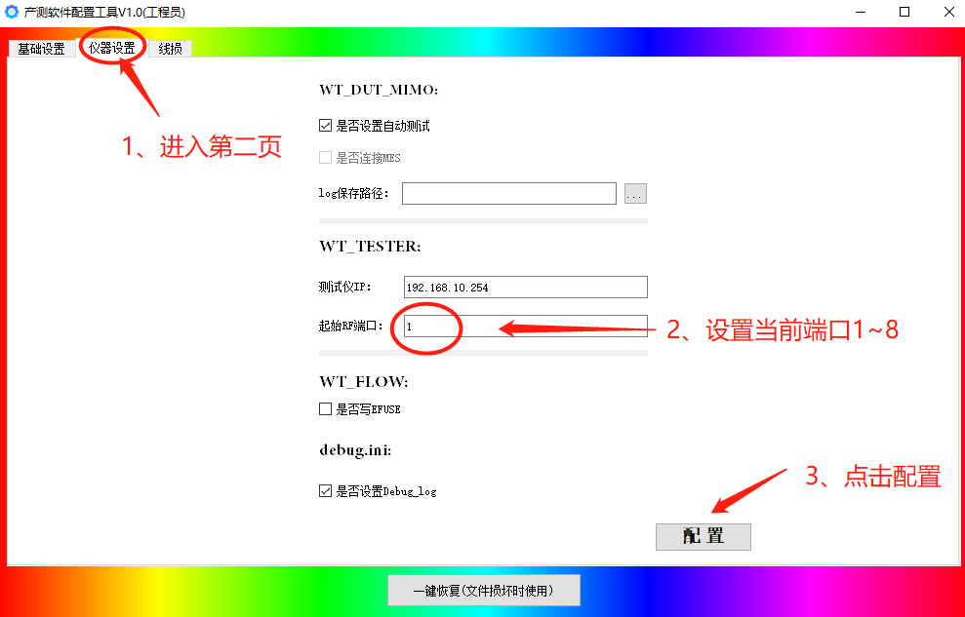

Step_2、扫描金板MAC填入，开始线损校准，点击校准开始按键，等待大约3~5分钟即可完成校准
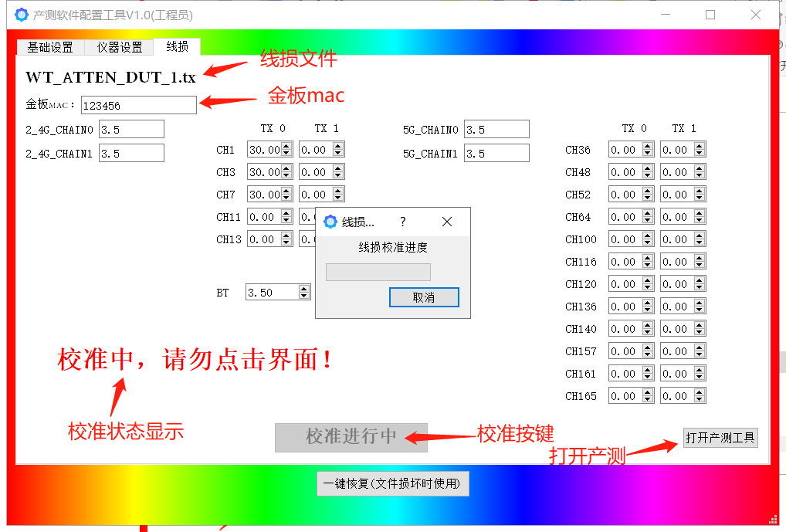
Step_3、此时会打开产测软件自动跑校准线损模式，等待运行完毕后，需要关闭界面，此后会重复打开 -> 跑线损 -> 关闭这个动作，直到校准线损成功。如未成功，则需要重新打开此软件并重新开始线损校准
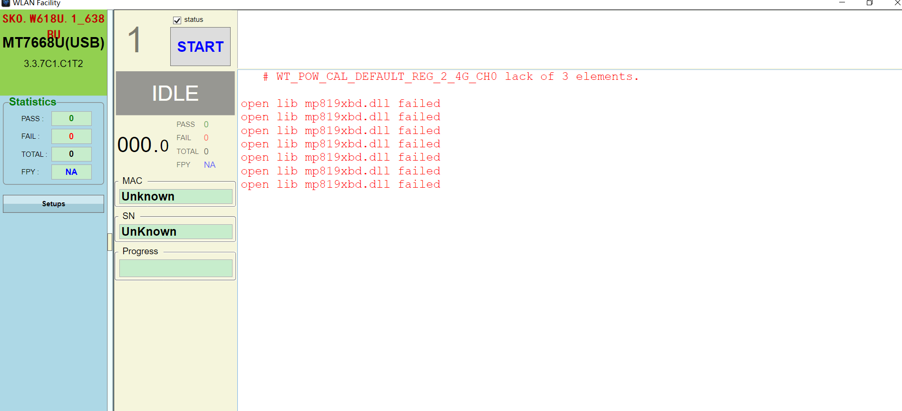

校准成功：
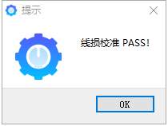
校准失败：
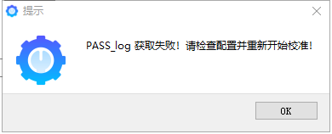
一键校准线损成功后，配置完成后，需关闭界面。生产常用界面为操作员界面，不可用工程界面进行生产。

六、一键恢复损坏文件
1、在第1页或者第2页都会有对应配置按键，工程人员直接点击配置即可完成SETUP文件拷贝。
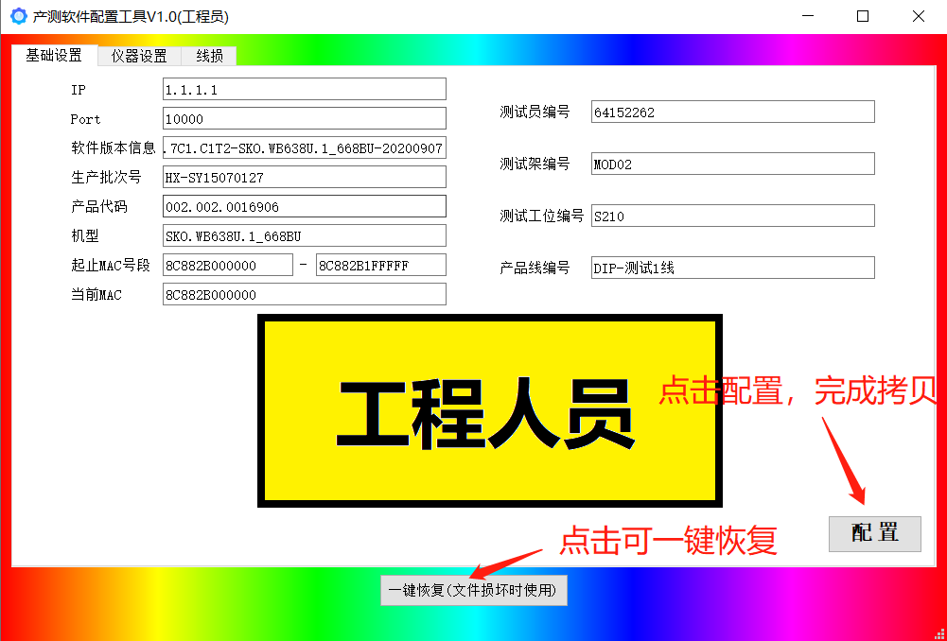

2、如果出现文件损坏，则可点击页面下方一键恢复按钮即可完成文件恢复。

七、注意事项：
- 使用厂测工具前必须要用此工具进行配置
- 工程员配置完成后必须关闭此工具重新打开到生产界面，不可直接用于生产，防止操作员误修改

八、常见问题及解决方法：
- 无法打开工具到登陆界面
解决方法：检查本地电脑，查看是否是32bit或者64bit，如果无异常，请重新解压，请确保工具放在产测软件根目录下。保证相对路径的正确性
- 无法登陆，登陆后闪退
解决方法：检查文件以下文件是否存在（CVTE_SoftVer_Readme.txt、CVTE_MES.ini、advance.ini）
如存在，请打开检查CVTE_SoftVer_Readme.txt检查是否为如下格式
(//产测软件型号-版本号-产品型号-产测软件内部文件最新修改时间
AutoTestVersion=MT7668U-3.3.7C1.C1T2-SKO.WB638U.1_668BU-20200907)
- 线损校准失败或者卡死
- 模块连接可能有异常，检查设备管理中设备驱动
- 双击打开产测软件根目录下的“WLAN Console.exe”，输入指令“STARTTEST 端口号”看是否可以测试。如可以测试，则不是模块连接问题。

